INFORME DE ACTIVIDADES
DIRECCIÓN EJECUTIVA DE PROCESOS ELECTORALES
III TRIMESTRE DE 2015

INFORME DE ACTIVIDADES DE LA DIRECCIÓN EJECUTIVA DE PROCESOS ELECTORALES EJECUTADAS DURANTE EL MES DE JULIO DE 2015.

Durante el mes de Julio la Dirección Ejecutiva de Procesos Electorales ha llevado a cabo diversas reuniones de trabajo, tanto internas como con las distintas áreas que integran el Instituto Electoral y de Participación Ciudadana, con la finalidad de cumplir adecuadamente con las actividades que la Ley Electoral vigente y su reglamentación le establecen.

- Reuniones Internas de la Dirección Ejecutiva de Procesos Electorales.

FECHAS DE LAS REUNIONES | CANTIDAD DE REUNIONES | MOTIVO DE LAS REUNIONES
- 15 de Julio  - 23 de Julio | - Reuniones | - Seguimiento, análisis y revisión de la Nueva redistritación local Aprobada por El Instituto Nacional Electoral INE.  - Preparación de logística para la búsqueda de las 17 sedes Distritales para el proceso 2015-2016

- Reuniones de Trabajo con las distintas áreas del Instituto Electoral.

ÁREA | FECHAS DE LAS REUNIONES | CANTIDAD DE REUNIONES | MOTIVO DE LAS REUNIONES
Dirección  General | 1 de Julio  22 de Julio | 2 | - Revisión de los avances de la memoria electoral  - Reunión con las Direcciones Ejecutivas, para seguimiento de las actividades realizadas y a ejecutar.

- V Concurso de Cartel sobre “Participación Ciudadana”.

Como parte de los trabajos de promoción y seguimiento, durante este mes, se enviaron invitaciones electrónicas a participar dentro del certamen a las siguientes instituciones educativas de nivel medio superior y superior: Universidad Xochicalco Campus Mexicali, Universidad de Tijuana CUT Campus Mexicali, Universidad UNEA Campus Oriente, y Universidad 16 de Septiembre.

El 23 de julio fue el último día de recepción de carteles dentro del concurso. La recepción total de trabajos fue de 316 obras, quedando distribuidos de la siguiente forma:

Municipio | Cuentos
Ensenada | 13
Mexicali | 76
Tecate | 45
Tijuana | 182
Playas de Rosarito | 0

- Participación Institucional en Programas Vacacionales

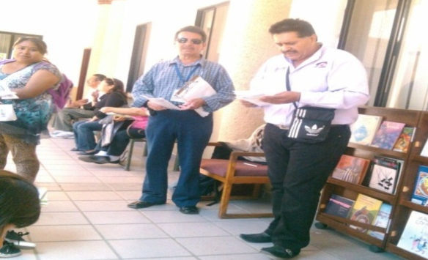
El mes de julio, la Dirección Ejecutiva de Procesos Electorales en su búsqueda por atender a la población infantil durante el periodo vacacional, impartió sesiones de información con temas cívicos a niñas y niños asistentes a los programas vacacionales implementados por las coordinaciones de las bibliotecas públicas municipales y centros de desarrollo social de los municipios.

Las sesiones de información abordaron el tema “¿Qué son los valores cívicos?”, las cuales tuvieron como propósito principal el reforzar la cultura cívica y política de la niñez bajacaliforniana.
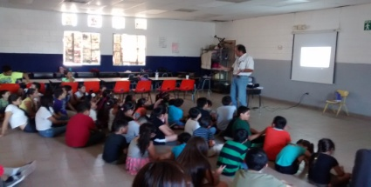
En la sesiones de información o pláticas se resaltó la democracia como una forma de vida y la importancia de la convivencia entre los miembros de la sociedad, exaltando valores como la pluralidad, la libertad, la igualdad, el diálogo, la tolerancia, la participación y la legalidad.

- Tareas encaminadas a la firma de acuerdos y convenios de colaboración con instituciones públicas o de la sociedad civil

Durante este mes el Instituto Electoral y de Participación Ciudadana firmó convenio de colaboración con el Colegio de Estudios Científicos y Tecnológicos del Estado de Baja California (CECYTE) con el objetivo de contribuir al desarrollo de la vida democrática a través de la difusión de la cultura democrática y educación cívica entre el personal administrativo, docente y estudiantes de esa institución, así como promover la implementación de programas de Servicio Social y/o Prácticas Profesionales dirigidos a los alumnos y/o egresados de dicha institución educativa.

- Estudio sobre el tema relativo a las reformas legislativas aprobadas por el Congreso del Estado en materia de seguridad social.

El 6 de julio, la Comisión de Participación Ciudadana, celebró Sesión de Dictaminación con el objeto de analizar, discutir y aprobar en su caso, el dictamen relativo al estudio elaborado con motivo de la solicitud de referéndum legislativo identificada con clave de expediente REFL/001/2015; a esta Sesión asistieron por parte de la Comisión de Participación Ciudadana y Educación Cívica, el Mtro. Miguel Ángel Salas Marrón, Presidente, el Mtro. Jaime Vargas Flores, Vocal, y la Lic. María Concepción Castillo Rodríguez, funcionaria del Instituto Electoral en funciones de Secretaria Técnica; así como Representantes de los partidos políticos.

En esta Sesión de Dictaminación la Comisión aprobó con el voto de calidad del Presidente de la misma, el estudio elaborado con motivo de la solicitud de referéndum legislativo identificada con clave REFL/001/2015.

- Asistencia a cursos sobre “Relaciones Humanas y Comunicación Asertiva” y “Sistema Integral de Administración”.

- Curso sobre “Relaciones Humanas y Comunicación Asertiva”.

Del 20 al 24 de julio, personal de esta Dirección Ejecutiva asistió al curso denominado “Relaciones Humanas y Comunicación Asertiva”, impartido por el Lic. Juan Manuel Sauceda González en la Sala de Usos Múltiples de este Instituto.

El curso tuvo como objetivo general, aprender a conocernos como seres humanos y a los demás, como punto de partida para reforzar las relaciones interpersonales, a manejar el estrés, y conducirnos y comunicarnos con las personas de forma profesional. Logrando una mayor preparación para asumir una función de comunicadores convincentes, resolver problemas y ser líderes equilibrados, y desarrollar una actitud responsable con confianza y entusiasmo.

- Curso sobre “Sistema Integral de Administración”

Del 1 al 10 de julio, personal de esta Dirección Ejecutiva asistió a los módulos de Capacitación “Sistema de Egresos”, “Sistema de Planeación”, “Sistema de Presupuestos” y “Patrimonio” del Curso del Sistema Integral de Administración, impartido por la Ing. Elisa González en la Sala de Usos Múltiples de este Instituto.

Durante estos módulos del curso la expositora nos explicó el funcionamiento del Sistema Integral de Administración, en lo relativo a los sistemas correspondientes, ya que éstos serán la vía para realizar los trámites administrativos en el Instituto.

- Educación Cívica

Durante el mes de Julio, la población en el Sistema Formal atendida en el Estado fue de 377 alumnos atendidos en pláticas de Participación Ciudadana y Valores Cívicos, También se impartieron conferencias de Participación Ciudadana en UNEA Oriente, Xochicalco y CREA Cultura Casa de la Juventud atendiendo un total de 253 personas.

Durante el periodo vacacional se impartieron sesiones de información con temas cívicos a niñas y niños asistentes a los programas vacacionales implementados por las coordinaciones de las bibliotecas públicas municipales y centros de desarrollo social de los municipios con un total de 810 niños atendidos.

ALUMNOS ATENDIDOS EN SESIONES DE INFORMACIÓN
MUNICIPIO | FECHA | LUGAR | ASISTENCIA
TIJUANA | 01-Julio-2015 | Primaria general Lázaro Cárdenas | 81
TIJUANA | 02-Julio-2015 | Primaria Nicolás Bravo | 114
TIJUANA | 03-Julio-2015 | Primaria Nicolás Bravo | 101
TIJUANA | 06-Julio-2015 | Primaria Nicolás Bravo y padres de familia | 48
TIJUANA | 07-Julio-2015 | Primaria Nicolás Bravo y padres de familia | 33
TOTAL |  |  | 377

CONFERENCIAS DE PARTICIPACIÓN CIUDADANA Y PLATICA EN EL CREA “CURSO DE VERANO PARA NIÑOS”
MUNICIPIO | FECHA | LUGAR | CANTIDAD
MEXICALI | 9-Julio-2015 | CREA Cultura Casa de la Juventud | 106
MEXICALI | 23-Julio-2015 | CREA Cultura Casa de la Juventud | 107
MEXICALI | 23-Julio-2015 | Universidad UNEA | 29
MEXICALI | 29-Julio-2015 | Universidad Xochicalco | 11
TOTAL |  |  | 253

PLATICAS DE VALORES CÍVICOS EN BIBLIOTECAS DEL ESTADO “MIS VACACIONES EN LA BIBLIOTECA 2015”
MUNICIPIO | FECHA | LUGAR | CANTIDAD
MEXICALI | 20-Julio-2015 | Mis vacaciones en la biblioteca 2015 Santorales | 14
MEXICALI | 21-Julio-2015 | Mis vacaciones en la biblioteca 2015 Azteca-Mayos | 94
MEXICALI | 22-Julio-2015 | Mis vacaciones en la biblioteca 2015 Voluntad | 66
MEXICALI | 27-Julio-2015 | Mis vacaciones en la biblioteca 2015 Carbajal | 17
MEXICALI | 28-Julio-2015 | Mis vacaciones en la biblioteca 2015 Naranjas | 67
MEXICALI | 28-Julio-2015 | Mis vacaciones en la biblioteca 2015 Nacionalista | 21
TIJUANA | 8-Julio-2015 | Mis vacaciones en la biblioteca 2015 Abelardo L. Rodríguez. | 16
TIJUANA | 9-Julio-2015 | Mis vacaciones en la biblioteca 2015 Luis Donaldo Colosio. | 50
TIJUANA | 10-Julio-2015 | Mis vacaciones en la biblioteca 2015 María Luisa Melo. | 38
TIJUANA | 13-Julio-2015 | Mis vacaciones en la biblioteca 2015 San Antonio de los Buenos | 26
TIJUANA | 14-Julio-2015 | Mis vacaciones en la biblioteca 2015 Adolfo López Mateos | 35
TIJUANA | 15-Julio-2015 | Mis vacaciones en la biblioteca 2015 Juana Inés de La Cruz | 35
TIJUANA | 16-Julio-2015 | Mis vacaciones en la biblioteca 2015 Fco. Eusebio Kino | 50
TIJUANA | 17-Julio-2015 | Mis vacaciones en la biblioteca 2015 Fco. Eusebio Kino | 21
TIJUANA | 20-Julio-2015 | Mis vacaciones en la biblioteca 2015 José Ma. Morelos y Pavón. | 50
TIJUANA | 21-Julio-2015 | Mis vacaciones en la biblioteca 2015 Fco. Javier Clavijero | 45
TIJUANA | 22-Julio-2015 | Mis vacaciones en la biblioteca 2015 Fernando Jordán | 33
TIJUANA | 23-Julio-2015 | Mis vacaciones en la biblioteca 2015 Juan Rulfo | 36
TIJUANA | 29-Julio-2015 | Mis vacaciones en la biblioteca 2015 Solidaridad | 20
TIJUANA | 30-Julio-2015 | Mis vacaciones en la biblioteca 2015 Solidaridad | 22
TIJUANA | 31-Julio-2015 | Mis vacaciones en la biblioteca 2015 Plan Libertador | 26
ROSARITO | 24-Julio-2015 | Mis vacaciones en la biblioteca 2015 Primo Tapia | 6
ROSARITO | 28-Julio-2015 | Mis vacaciones en la biblioteca 2015 Plan Libertador | 22
TOTAL |  |  | 810

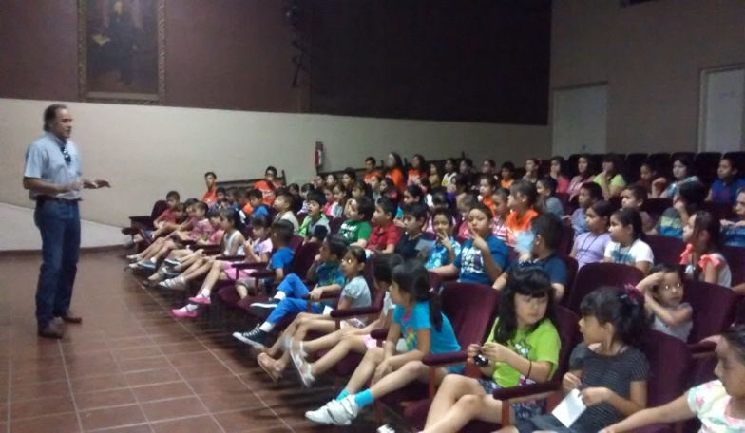 | 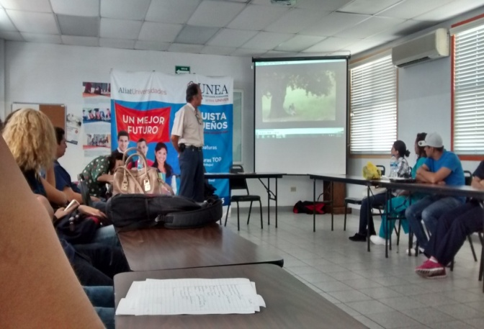
CREA CULTURA CASA DE LA JUVENTUD | UNIVERSIDAD UNEA
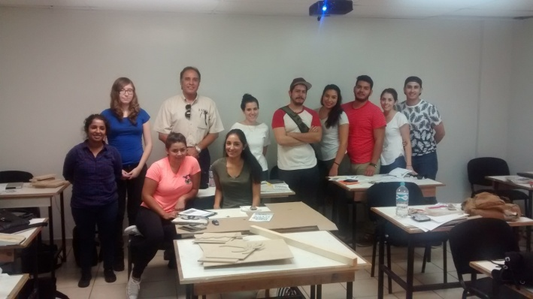 | 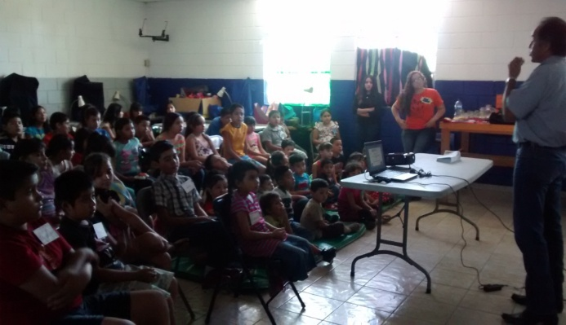
UNIVERSIDAD XOCHICALCO | BIBLIOTECA AZTECA-MAYOS
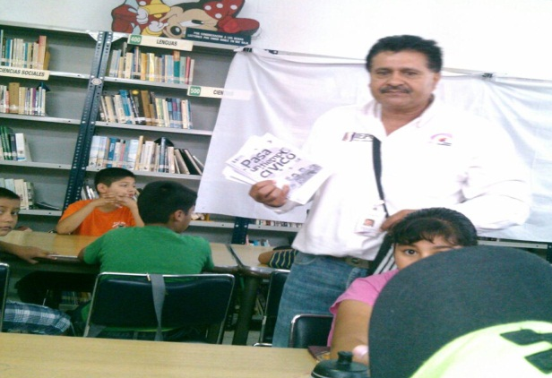 | 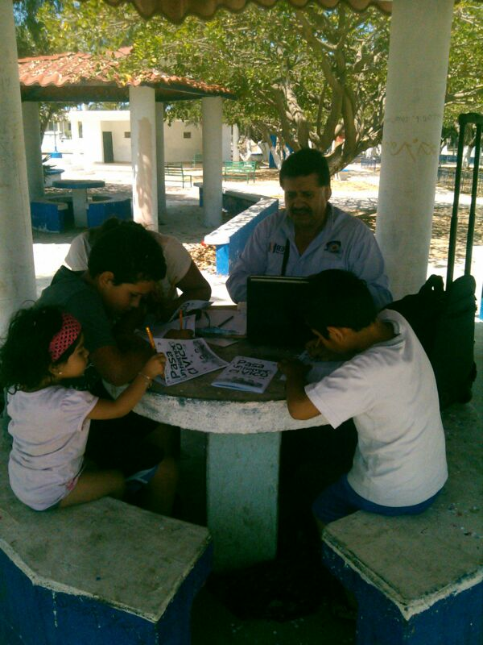
BIBLIOTECA FCO. EUSEBIO KINO | BIBLIOTECA PLAN LIBERTADOR

INFORME DE ACTIVIDADES DE LA DIRECCIÓN EJECUTIVA DE PROCESOS ELECTORALES EJECUTADAS DURANTE EL MES DE AGOSTO DE 2015.

Durante el mes de Agosto la Dirección Ejecutiva de Procesos Electorales ha llevado a cabo diversas reuniones de trabajo, tanto internas como con las distintas áreas que integran el Instituto Electoral y de Participación Ciudadana, con la finalidad de cumplir adecuadamente con las actividades que la Ley Electoral vigente y su reglamentación le establecen.

- Reuniones Internas de la Dirección Ejecutiva de Procesos Electorales.

FECHAS DE LAS REUNIONES | CANTIDAD DE REUNIONES | MOTIVO DE LAS REUNIONES
- 5 de Agosto  - 13 de Agosto | - Reuniones | - Seguimiento a los trabajos relativos a la búsqueda de las 17 sedes distritales para el proceso 2015-2016

- Reuniones de Trabajo con las distintas áreas del Instituto Electoral.

ÁREA | FECHAS DE LAS REUNIONES | CANTIDAD DE REUNIONES | MOTIVO DE LAS REUNIONES
Reunión de Directores | 12 de Agosto  26 de Agosto | 2 | - Dar seguimiento a los diversos temas de la Dirección Ejecutiva de Procesos Electorales.  - Seguimiento al tema de la redistritacion y búsqueda de locales

- V CONCURSO DE CARTEL SOBRE “PARTICIPACIÓN CIUDADANA

El 23 de Agosto de 2015, en la Sala de usos múltiples del Instituto Electoral y de Participación Ciudadana del Estado de Baja California, se reunió el Jurado Calificador para dar cumplimiento a lo establecido en la cláusula Novena de la Convocatoria del V Concurso de Cartel ”Participación Ciudadana”, el cual lo conforman los siguientes ciudadanos:

- L.D.G. Ramsés Miranda Vega, integrante del Jurado Calificador, por parte del Sistema Educativo Estatal.
- L.D.G. Enrique Aguiar Landeros, integrante del Jurado Calificador, por parte del Instituto de Cultura de Baja California.
- Mtra. Natalia Rojas Soler, Integrante del Jurado Calificador, por parte de la Universidad Autónoma de Baja California.
- Mtro. Jhosell Rosell Castro, integrante del Jurado Calificador, por parte del Instituto Electoral y de Participación Ciudadana del Estado de Baja California.
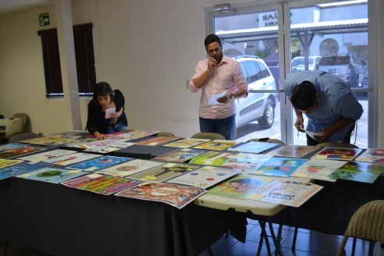
Una vez presentados los integrantes del Jurado Calificador dio inicio la reunión para seleccionar libremente los carteles ganadores del certamen estatal. Al concluir la reunión de trabajo, el Jurado Calificador informó:

- Que recibieron 317 carteles y valoraron las obras presentadas tomando en cuenta la eficacia del diseño, el concepto y la significación grafica de la temática, la originalidad, el impacto visual y conceptual, además de la calidad de los carteles, que fueron recibidos dentro del período legal de inscripción

- Que después del intercambio de ideas y valoración de los carteles y en lo previamente establecido en las cláusulas séptima, novena y en cumplimiento a la clausula décima de la convocatoria de marras, el Jurado Calificador emite el siguiente fallo:

PRIMER LUGAR
Autor: | Vicente Almejo Ceceño
Título de la obra: | Somos el motor de nuestro país
Institución educativa: | UABC
Municipio: | Mexicali
SEGUNDO LUGAR
Autor: | Briana Blanquet Ramos
Título de la obra: | Tú eres el Cambio ¡Participa!
Institución educativa: | Colegio de Bachilleres Plantel Mexicali
Municipio: | Mexicali
TERCER LUGAR
Autor: | Carolina Navarro Fimbres
Título de la obra: | Participando y colaborando
Institución educativa: | UABC
Municipio: | Mexicali

El Jurado Calificador, solicitó sea modificado el acomodo del texto en el encabezado de la obra que en el cartel Primer Lugar, y las modificaciones necesarias en los carteles finalistas, con el propósito de que sean publicados en las exposiciones y en el calendario.

Adicionalmente el Jurado Calificador determinó hacer entrega de dos menciones honorificas, lo anterior en relación al clausula decima párrafo tercero de la convocatoria siendo estas las siguientes:

MENCIÓN HONORÍFICA
Autor: | Ana Laura García Arellano
Título de la obra: | Contaminación del agua por parte de las industrias.
Institución educativa: | Colegio IBERO Tijuana
Municipio: | Tijuana
MENCIÓN HONORÍFICA
Autor: | Jonathan Jovani González Pérez
Título de la obra: | Engranes que mueven
Institución educativa: | Colegio de Bachilleres Plantel Nuevo León
Municipio: | Mexicali

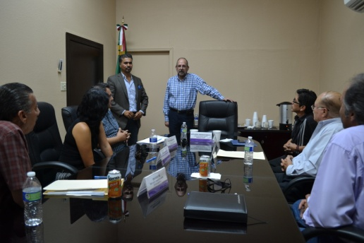
- VI CONCURSO DE CUENTO SOBRE “CULTURA CÍVICA Y FORMACIÓN CIUDADANA”

El 12 de Agosto de 2015, en la Sala de Juntas de la Dirección General del Instituto Electoral y de Participación Ciudadana del Estado de Baja California, se reunió el Jurado Calificador para dar cumplimiento a lo establecido en la cláusula Décima de la Convocatoria del VI Concurso de Cuento sobre Cultura Cívica y Formación Ciudadana, el cual lo conforman los siguientes ciudadanos:

- Profesor Francisco Javier Ortega Murillo, Representante del Sistema Educativo Estatal, en el Jurado Calificador;
- Ciudadano Omar Aarón Romero Godoy, Representante del Instituto de Cultura de Baja California, en el Jurado Calificador;
- Maestra Araceli Bernal Calderón, Representante de la Universidad Autónoma de Baja California, en el Jurado Calificador;
- Maestro Enrique Díaz Cassio, Representante del Instituto Electoral y de Participación Ciudadana del Estado de Baja California, en el Jurado Calificador; y
- Lic. Eduardo Cisneros Caballeros, Representante de la Secretaría de Educación Pública Municipal de Tijuana, en el Jurado Calificador.
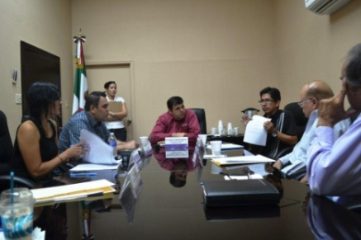
Una vez presentados los integrantes del Jurado Calificador dio inicio la reunión para seleccionar libremente los cuentos ganadores del certamen estatal. Al concluir la reunión de trabajo, el Jurado Calificador informó lo siguiente:

Basándose en las características del cuento y en lo previamente establecido en las cláusulas tercera, séptima y en cumplimiento en lo pactado en la clausula decima de la convocatoria, el Jurado Calificador en forma unánime emite el siguiente fallo:

LUGAR | AUTOR | OBRA | ESCUELA | MUNICIPIO
Primer lugar | Maritza Nayeli Arriola Martínez | "Mi mejor amigo Carlitos" | Colegio Rosarito | Playas de Rosarito
Segundo lugar | Gael Palomares Salgado | "La igualdad" | Escuela Primaria Profesor Salvador Jiménez Gómez | Mexicali
Tercer lugar | Alberto Gallegos Barragán | "La práctica de los valores y educación cívica" | Escuela Primaria Padre Kino | Tecate

Asimismo, acordó otorgar mención honorífica a los siguientes participantes:

MENCIÓN HONORÍFICA | AUTOR | OBRA | ESCUELA | MUNICIPIO
Primer | Jorge Arturo Ruiz García | "Amigos" | Escuela Primaria Profesor Salvador Jiménez Gómez | Mexicali
Segunda | Sofía Eugenia Flores García | "Un niño especial" | Colegio Angloamericano de Nuestra Señora de la Paz | Mexicali

Adicionalmente el Jurado Calificador realizó las siguientes recomendaciones:
- Enviar al Jurado Calificador las obras transcritas con seudónimos, con la finalidad de que éste desconozca la identidad del autor;
- Mejorar la calidad de las obras presentadas dentro del Certamen, a través de una asesoría directa a los maestros que apoyan como guías a los niños o niñas participantes;
- Implementar talleres sobre cuento en espacios públicos, dirigidos a niños y niñas;
- Corregir el estilo de las obras finalistas del Certamen antes de cualquier publicación, y
- Abrir la convocatoria a población infantil en general.

- ESTUDIO SOBRE EL TEMA RELATIVO A LAS REFORMAS LEGISLATIVAS APROBADAS POR EL CONGRESO DEL ESTADO EN MATERIA DE SEGURIDAD SOCIAL.

Los días 3 y 4 de agosto de 2015, se solicitó mediante oficio a instituciones y órganos requeridos por la C. Sara Fernández Villareal, representante común de los solicitantes del Referéndum Legislativo, sus opiniones, documentos, estudios e investigaciones relacionados con la importancia y trascendencia del referéndum propuesto.

FECHA DEL OFICIO DE SOLICITUD DE INFORMACIÓN | NÚMERO DE OFICIO | INSTITUCIÓN U ORGANISMO REQUERIDO POR LA REPRESENTANTE COMÚN DEL REFERÉNDUM LEGISLATIVO
3-Agosto-2015 | CPCYEC/207/2015 | Instituto de Investigación y Desarrollo Educativo de la Universidad Autónoma de Baja California (IIDE)
3-Agosto-2015 | CPCYEC/208/2015 y CPCYEC/2092015 | Instituto de Investigaciones Jurídicas de la UNAM
3-Agosto-2015 | CPCYEC/210/2015 | Instituto de Investigaciones Económicas UNAM
3-Agosto-2015 | CPCYEC/211/2015 | Consejo Nacional de Evaluación de la Política de Desarrollo Social (CONEVAL)
3-Agosto-2015 | CPCYEC/212/2015 | Instituto Tecnológico Autónomo de México (ITAM)
3-Agosto-2015 | CPCYEC/213/2015 | Fondo Monetario Internacional
3-Agosto-2015 | CPCYEC/214/2015 | Colegio de la Frontera Norte
3-Agosto-2015 | CPCYEC/215/2015 | Universidad Autónoma de Baja California
3-Agosto-2015 | CPCYEC/207/2015 | Instituto de Investigación y Desarrollo Educativo de la Universidad Autónoma de Baja California
4-Agosto-2015 | CPCYEC/219/2015 | Instituto de Seguridad y Servicios Sociales de los Trabajadores del Gobierno y Municipios del Estado de Baja California (ISSSTECALI)
4-Agosto-2015 | CPCYEC/220/2015 | XXI Legislatura Constitucional de Baja California

Los días 05, 06 y 07 de Agosto de 2015, algunas de las instituciones requeridas por la C. Sara Fernández Villareal, representante común de los solicitantes del Referéndum Legislativo, remitieron oficio al Secretario Técnico de la Comisión de Participación Ciudadana y Educación Cívica, como respuesta a la información solicitada.

NO. | INSTITUCIÓN U ÓRGANO | FECHA EN QUE ENVÍA LA INFORMACIÓN | DESCRIPCIÓN DE LA INFORMACIÓN PROPORCIONADA
1 | Consejo Nacional de Evaluación de la Política de Desarrollo Social (CONEVAL) | 5-Agosto-2015 | Remitió vía electrónica: Oficio No. VQZ.DGAA.844/15, donde menciona que el CONEVAL carece de competencia para pronunciarse sobre la materia solicitada.
2 | ISSSTECALI | 6-Agosto-2015 | Mediante oficio No. CASL/1029/20/15, nos informa que a la fecha se han enterado las cuotas y aportaciones establecidas para el magisterio, y en cuanto a los puntos dos y tres relativos a los juicios de reconocimiento de antigüedad, en refieren que no son competentes para otorgar dicha información.
3 | Instituto de Investigaciones Económicas UNAM | 7-Agosto-2015 | Remitió vía electrónica: Oficio No. IIEc/DIR/168-2015, donde menciona que dicho Instituto no tiene área de Referéndum Legislativo.

El 23 de Agosto de 2015, la Comisión de Participación Ciudadana y Educación Cívica celebró sesión de Dictaminación en la que se discutió y aprobó el Dictamen Número Trece que presenta la Comisión de Participación Ciudadana y Educación Cívica, relativo a la “Trascendencia de la solicitud de referéndum legislativo identificada con clave de expediente REFL/001/2015 en la vida pública del Estado”, mismo que fue remitido a la Presidencia del Consejo General Electoral.

- SEGUNDO PARLAMENTO DE LA JUVENTUD

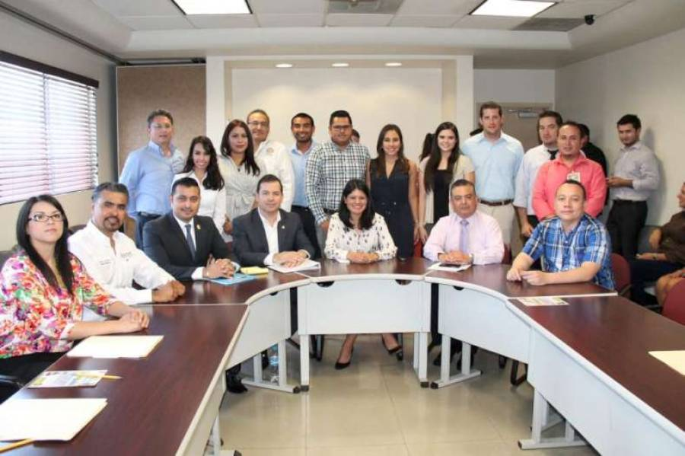
El día 11 de agosto se llevo a cabo la instalación del Parla mento de la Juventud de Baja California 2015, el acto tuvo lugar en la Sala "Estado 29" del Edificio del Poder Legislativo de Baja California; Correspondió a la Presidenta de la Comisión de la Juventud y Deporte, Diputada Miriam Josefina Ayón Castro tomarle la protesta al Comité Organizador del Parlamento de la Juventud de Baja California 2015, con la presencia del Diputado Gerardo Álvarez Hernández, representantes del IEPC El Director de Procesos El Lic. Miguel Martin Medrano Valero y la Lic. María Concepción Castillo Rodríguez, el representante del titular del Instituto de la Juventud en el Estado y directivos de las áreas del Congreso local, entre otros.

Una vez instalado dicho comité, los integrantes procedieron a analizar y aprobar las bases y lineamientos de la nueva Convocatoria, mediante la cual se seleccionarán los 50 proyectos legislativos que cumplan con todos los lineamientos, para elegir a los 25 legisladores juveniles que habrán de integrar la II Legislatura Juvenil, así como a sus respectivos suplentes.

El 31 de agosto se elaboró la propuesta de preguntas de carácter técnico sobre los Ensayos Legislativos para ser aplicadas por parte de los integrantes del Comité Organizador a los finalistas durante el proceso de designación del Segundo Parlamento de la Juventud. Las preguntas propuestas fueron las siguientes:

- ¿Cuánto recurso financiero se requiere para llevar a cabo tu propuesta? y ¿Cómo propondrías su financiamiento?

- ¿Cuál sería el impacto económico en el Estado, en caso de implementarse tu propuesta?

- ¿Qué sector de la población y cuántas personas se beneficiarían en caso de implementarse tu propuesta?

- ¿Qué sector vulnerable de la sociedad en el Estado sería el mayor beneficiado en caso de implementarse tu propuesta? y ¿Por qué?

- ¿De qué forma favorece tu propuesta a la equidad de género en nuestra sociedad?

- ¿Cuál sería el mayor obstáculo además del aspecto económico si es el caso, para la viabilidad de tu propuesta? y ¿Porqué?

- Menciona una debilidad de tu propuesta y explica la estrategia que adoptarías para fortalecerla.

- ¿Cómo favorece tu propuesta a la participación ciudadana de la juventud bajacaliforniana?

- CONSEJO MUNICIPAL DE PARTICIPACIÓN CIUDADANA

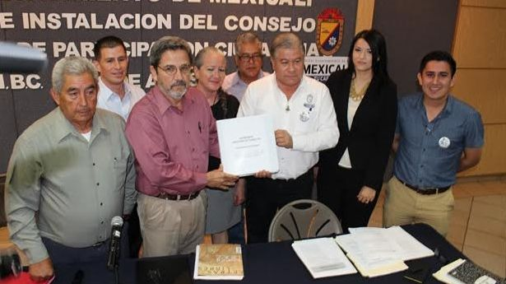
El día 18 de agosto de 2015 se llevo a cabo la Instalación del Consejo Municipal de Participación Ciudadana, esta instalación se realizo en la Sala de Cabildo ubicada en el Palacio Municipal, A este evento asistió el Lic. Jaime Díaz Ochoa Presidente Municipal; los Representantes Ciudadanos indicados en la tarjeta inicial; por parte de los Representantes gubernamentales, asistieron: el Lic. Humberto Zúñiga Sandoval, Síndico Procurador del Ayuntamiento; el Lic. Ignacio Sánchez Lua, Regidor Coordinador de la Comisión de Desarrollo Social; el Lic. Francisco Iribe Paniagua, Secretario del Ayuntamiento; y el Lic. Juan Diego Echeverría Ibarra, Director de Desarrollo Social Municipal. Así como los jóvenes pertenecientes al Frente Estudiantil Mexicalense y por parte del Instituto Electoral y de participación ciudadana la Lic. María Concepción Castillo Rodríguez en Representación del Mtro. Jaime Vargas Flores, Consejero del Consejo Estatal Electoral y medios de comunicación.

En una reunión previa se designo a el Dr. Ángel Norzagary Norzagary, Representante de UABC como Presidente, y los demás Representantes ciudadanos estuvieron de acuerdo con la elección.

El día lunes 24 de Agosto se impartió un curso sobre los aspectos técnicos del funcionamiento del Consejo.

El día 25 de Agosto se llevo a cabo la primera reunión del Consejo, con el objetivo de iniciar el procedimiento a que haya lugar respecto a la solicitud de plebiscito.

- BÚSQUEDA DE SEDES DISTRITALES PARA EL PROCESO ELECTORAL 2015-2016

Durante el mes de Agosto personal de la Dirección Ejecutiva de Procesos Electorales se dio a la tarea de realizar la búsqueda de las propuestas de las 17 sedes distritales distribuidas en todo el Estado, para el proceso electoral 2015-2016.

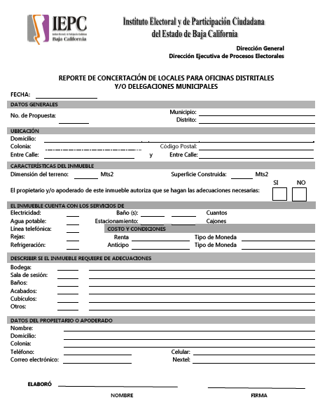
Esta tarea consistió en buscar por lo menos dos propuestas por cada Distrito Electoral. Cada propuesta esta compuesta por los siguientes documentos:

- Formato de Concertación (que contiene datos generales de la propuesta, ubicación, características del inmueble, servicios con los que cuenta el inmueble, costo y condiciones de pago, así como los datos del propietario o apoderado)
- Croquis del inmueble,
- Fotografía del local, y
- Croquis seccional.

Tales actividades se llevaron a cabo conforme al calendario que a continuación se detalla:

TOTAL ESTADO
SEMANAS |  | PROPUESTAS DE SEDES DISTRITALES LOCALIZADAS | PERSONAL REQUERIDO | VEHÍCULOS REQUERIDOS
1 | Del 3 al 7 de Agosto | II, III, VII y VIII (MXL-TJ) | Lic. Medrano, Treviño, Marcelo, Julio, Javier, Julián y Alondra | 5
2 | Del 10 al 14 de Agosto | I, IX y X (MXL-TJ)
3 | Del 17 al 21 de Agosto | IV, VI, XI, XII y XV (MXL-TKT-TJ-ROS)
4 | Del 24 al 28 de Agosto | V, XIII, XIV, XVI y XVII (MXL-TJ-ENS)
TOTAL |  | 17 DISTRITOS | 7 | 5

- EDUCACION CÍVICA

Durante el mes de Agosto en el periodo vacacional se impartieron sesiones de información con temas cívicos a niñas y niños asistentes a los programas vacacionales implementados por las coordinaciones de las bibliotecas públicas municipales y centros de desarrollo social de los municipios con un total de 121 niños atendidos.

PLATICAS DE VALORES CÍVICOS EN BIBLIOTECAS DEL ESTADO
“MIS VACACIONES EN LA BIBLIOTECA 2015”

MUNICIPIO | FECHA | LUGAR | CANTIDAD
TIJUANA | 3-Agosto-2015 | Mis vacaciones en la biblioteca 2015 Zaragoza | 19
TIJUANA | 4-Agosto-2015 | Mis vacaciones en la biblioteca 2015 Flores Magón | 21
TIJUANA | 5-Agosto-2015 | Mis vacaciones en la biblioteca 2015 Ignacio Zaragoza | 25
TIJUANA | 6-Agosto-2015 | Mis vacaciones en la biblioteca 2015 Ejido Morelos | 18
TIJUANA | 7-Agosto-2015 | Mis vacaciones en la biblioteca 2015 Octavio Paz | 38
TOTAL |  |  | 121

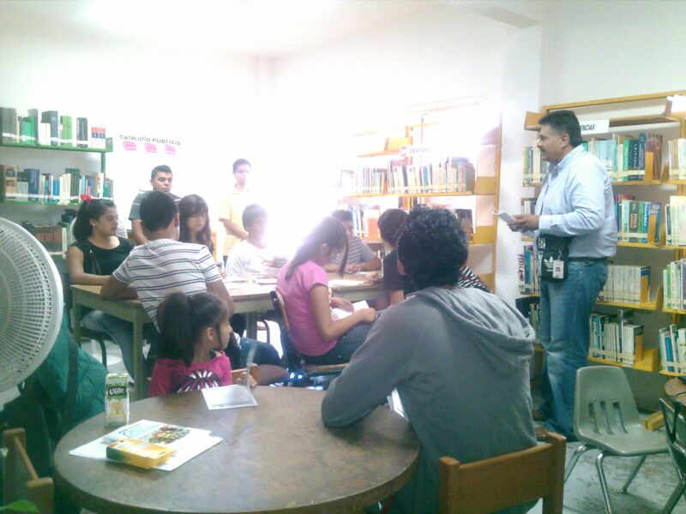 | 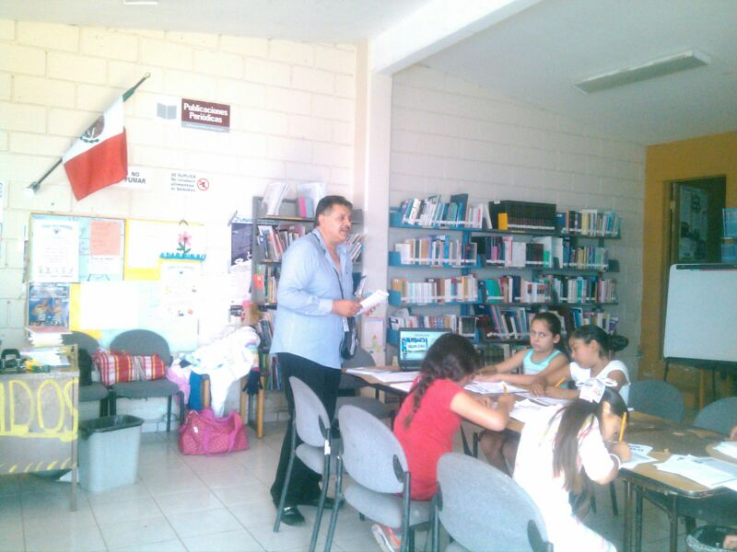
BIBLIOTECA FLORES MAGON TIJUANA | BIBLIOTECA EJIDO MORELOS TIJUANA

INFORME DE ACTIVIDADES DE LA DIRECCIÓN EJECUTIVA DE PROCESOS ELECTORALES EJECUTADAS DURANTE EL MES DE SEPTIEMBRE DE 2015.

IMPARTIR SESIONES DE INFORMACIÓN PARA DIFUNDIR LA CULTURA CÍVICA Y POLÍTICA

La Dirección Ejecutiva de Procesos Electorales a través de la Coordinación de Participación Ciudadana y Educación Cívica, durante este mes impartió sesiones de información para difundir la cultura cívica y política en la población del Estado, con los siguientes datos:

MEXICALI

Fecha | Lugar | Asistencia | Responsable IEPC
8-sep-2015 | Secundaria colegio Santee | 46 | Lic. Héctor Javier Bernal Linares
9-sep-2015 | Secundaria colegio Santee | 46 | Lic. Héctor Javier Bernal Linares
10-sep-2015 | Secundaria colegio Santee | 48 | Lic. Héctor Javier Bernal Linares
10-sep-2015 | Secundaria Colegio Maral | 185 | Lic. Héctor Javier Bernal Linares
10-sep-2015 | Preparatoria Colegio Maral | 71 | Lic. Héctor Javier Bernal Linares
11-sep-2015 | Secundaria Colegio Santee | 52 | Lic. Héctor Javier Bernal Linares
15-sep-2015 | Secundaria Colegio Montessori | 84 | Lic. Héctor Javier Bernal Linares
18-sep-2015 | Preparatoria Instituto Valle de Mexicali | 92 | Lic. Héctor Javier Bernal Linares
23-sep-2015 | Secundaria Magisterio #18 | 134 | Lic. Héctor Javier Bernal Linares
24-sep-2015 | Secundaria Magisterio #18 | 301 | Lic. Héctor Javier Bernal Linares
25-sep-2015 | Secundaria Magisterio #18 | 175 | Lic. Héctor Javier Bernal Linares
28-sep-2015 | Secundaria Magisterio #18 | 352 | Lic. Héctor Javier Bernal Linares
28-sep-2015 | Secundaria General #1 “18 de marzo” | 680 | Lic. Alondra Ivette Agraz Nungaray
28-sep-2015 | COBACH Plantel Mexicali | 1,386 | Mtro. Mauricio Fernández Luna
29-sep-2015 | Secundaria No 22 | 855 | Lic. Héctor Javier Bernal Linares
29-sep-2015 | Preparatoria 16 de septiembre Villanova | 372 | Ing. Julián Arturo López Lepe
29-sep-2015 | Secundaria General #1 “18 de marzo” | 601 | Lic. Alondra Ivette Agraz Nungaray
30-sep-2015 | CONALEP II | 689 | Lic. Héctor Javier Bernal Linares
30-sep-2015 | Secundaria # 44 | 632 | Mtro. Mauricio Fernández Luna
Total |  | 6801

TIJUANA

Fecha | Lugar | Asistencia | Responsable IEPC
28-sep-2015 | Secundaria Federal #4 | 500 | Lic. Demetrio Marcelo Martínez Macías
29-sep-2015 | Secundaria Federal #4 | 455 | Lic. Demetrio Marcelo Martínez Macías
30-sep-2015 | Secundaria Federal #4 | 592 | Lic. Demetrio Marcelo Martínez Macías
Total |  | 1547
Total personas atendidos por esta actividad: 8,348

ORGANIZAR ELECCIONES DEMOCRÁTICAS EN INSTITUCIONES
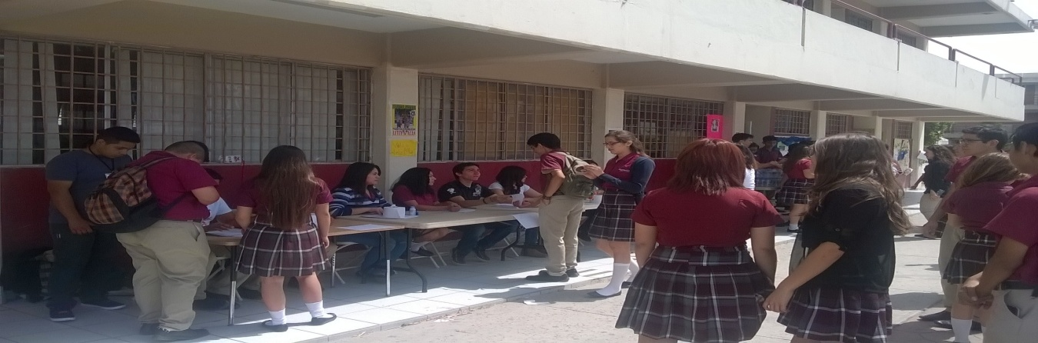
La Dirección Ejecutiva de Procesos Electorales a través de la Coordinación de Participación Ciudadana y Educación Cívica, durante este mes participó en la organización y capacitación de elecciones escolares en el sector formal del Estado, con los siguientes datos:

MEXICALI
Fecha | Escuela | Alumnos | Responsable IEPC
24-sep-2015 | Colegio M. Montessori | 84 | Lic. Javier Bernal Linares
30-sep-2015 | Secundaria Colegio Maral | 65 | Ing. Julián Arturo López Lepe
30-sep-2015 | Preparatoria Colegio Maral | 181 | Ing. Julián Arturo López Lepe
Total |  | 330
Total personas atendidos por esta actividad: 330

QUINTO CONCURSO DE CARTEL “PARTICIPACIÓN CIUDADANA”
Durante el mes de septiembre se llevaron a cabo adecuaciones morfológicas y ortográficas a los trabajos ganadores y finalistas del quinto concurso de cartel “Participación Ciudadana” que fueron solicitadas por los integrantes del Jurado Calificador, lo anterior para estar en condiciones de iniciar el diseño de los carteles que formarán parte de la exposición itinerante y del calendario de efemérides elaborado por este Instituto.

SEXTO CONCURSO DE CUENTO SOBRE CULTURA CÍVICA Y FORMACIÓN CIUDADANA
En el mes de septiembre se canceló la ceremonia de premiación del VI Concurso de Cuento sobre Cultura Cívica y Formación Ciudadana, debido a que en la fecha del 11 de septiembre marcada en la convocatoria para llevarse a cabo dicho evento, se llevo a cabo la Sesión de Instalación del Consejo General Electoral del Instituto Estatal Electoral.
Además se corrigió redacción y ortografía de los cuentos presentados por las niñas y niños finalistas, de tal forma que puedan ser publicados en medios electrónicos y medios impresos.

CONFERENCIAS DE PARTICIPACIÓN CIUDADANA
En el presente mes, la Dirección Ejecutiva de Procesos Electorales a través de esta coordinación dictó conferencia con el objeto de fomentar y consolidar la formación ciudadana de la población en general, para que en su momento decidan informada y responsablemente ejercer su derecho al sufragio, y participar activamente dentro de la comunidad a la que pertenecen.
Los datos relativos a la conferencia ofrecida, fue la siguiente:
Fecha | Lugar | Asistencia | Responsable IEPC
29-sep-2015 | COBACH Plantel Mexicali | 975 | Julio Herrera Urbina
Total |  | 975
Total personas atendidos por esta actividad: 975

Atentamente
“Por la Autonomía e Independencia
de los Organismos Electorales”
Mexicali, B. C., a 15 de octubre de 2015

(Rúbrica)
Lic. Miguel Martín Medrano Valero
Director Ejecutivo de Procesos Electorales

